Хопёрская Т.Г., воспитатель ГБОУ детский сад № 428 ЮАО г. Москва

Настроение: способы передачи и выражения.
Занятие по ознакомлению с окружающей действительностью
для детей старшей и подготовительной групп.

Цель:
- развивать способность правильно оценивать настроение и состояние
человека по внешним проявлениям;
- учить использовать мимику, позы, жесты для невербального общения и
в театрализованной деятельности;
- показать, как пантомима связана с настроением и состоянием человека;
- гендерное воспитание детей.
Оборудование:
- карточки и иллюстрации, изображающие колобков с различными
выражениями лица;
- листы для рисования с изображением контура колобка;
- фломастеры, карандаши для детей.
Ход занятия:
Воспитатель: «Мальчики и девочки, послушайте внимательно загадку, подумайте и постарайтесь ответить верно: «Что принадлежит каждому из нас, но мы им пользуемся реже, чем другие?» Ответ: «Имя». Из опыта работы можно сказать, что дети редко дают правильный ответ, поэтому не стоит долго ждать его от детей.
Воспитатель: «Скажите, ребята, знаете ли вы - кто ты – мальчик или девочка; знаете ли вы свое имя и может ли ваше имя принадлежать и девочке, и мальчику?»
Дети дают ответы. Если в группе есть дети, имена которых могут являтся одновременно и мужскими, и женскими обратите на это внимание; если таковых нет, приведите несколько примеров: Александр и Александра, Евгений и Евгения.
Воспитатель: «Сейчас я сяду на стул. Справа от меня пусть сядут девочки. Слева мальчики». Воспитатель так же обращает внимание на то, что мальчики должны пропустить вперед девочек и только после этого занять свои места.
Воспитатель: «Девочки и мальчики, знаете ли вы, что такое настроение?» Звучат ответы детей. Как правило, дети называют, каким может быть настроение, но не могут дать определения, что такое настроение. Помогите им.
Воспитатель: «Настроение – это душевное состояние человека. Каким может быть настроение? Первыми пусть ответят девочки, затем мальчики». Ответы детей.
Уточните: настроение бывает разным – спокойным, равнодушным, веселым, грустным, злым, недовольным, радостным, серьезным, удивленным и т.п.
Спросите у детей, как мы можем выразить свое настроение, сообщить о нем окружающим? Влияет ли принадлежность к определенному полу на выражение эмоций? Кто боле эмоционален: мальчики или девочки?» Ответы детей. Воспитатель может задавать наводящие вопросы.
- «Эмоции можно выразить словами. Например. «Я так рад!»
или «Отстаньте от меня, я на вас обиделся».
- «Эмоции можно выразить песней. Человек в хорошем настроении всегда что-то напевает».
- «Эмоции можно выразить цветом в рисунке».
- «Эмоции выражаются с помощью мимики и жестов».

Воспитатель показывает детям иллюстрацию с изображением колобков (рис. № 1). «Мальчики и девочки, сегодня к нам в гости пришли колобки. Давайте, определим, какое у них настроение».
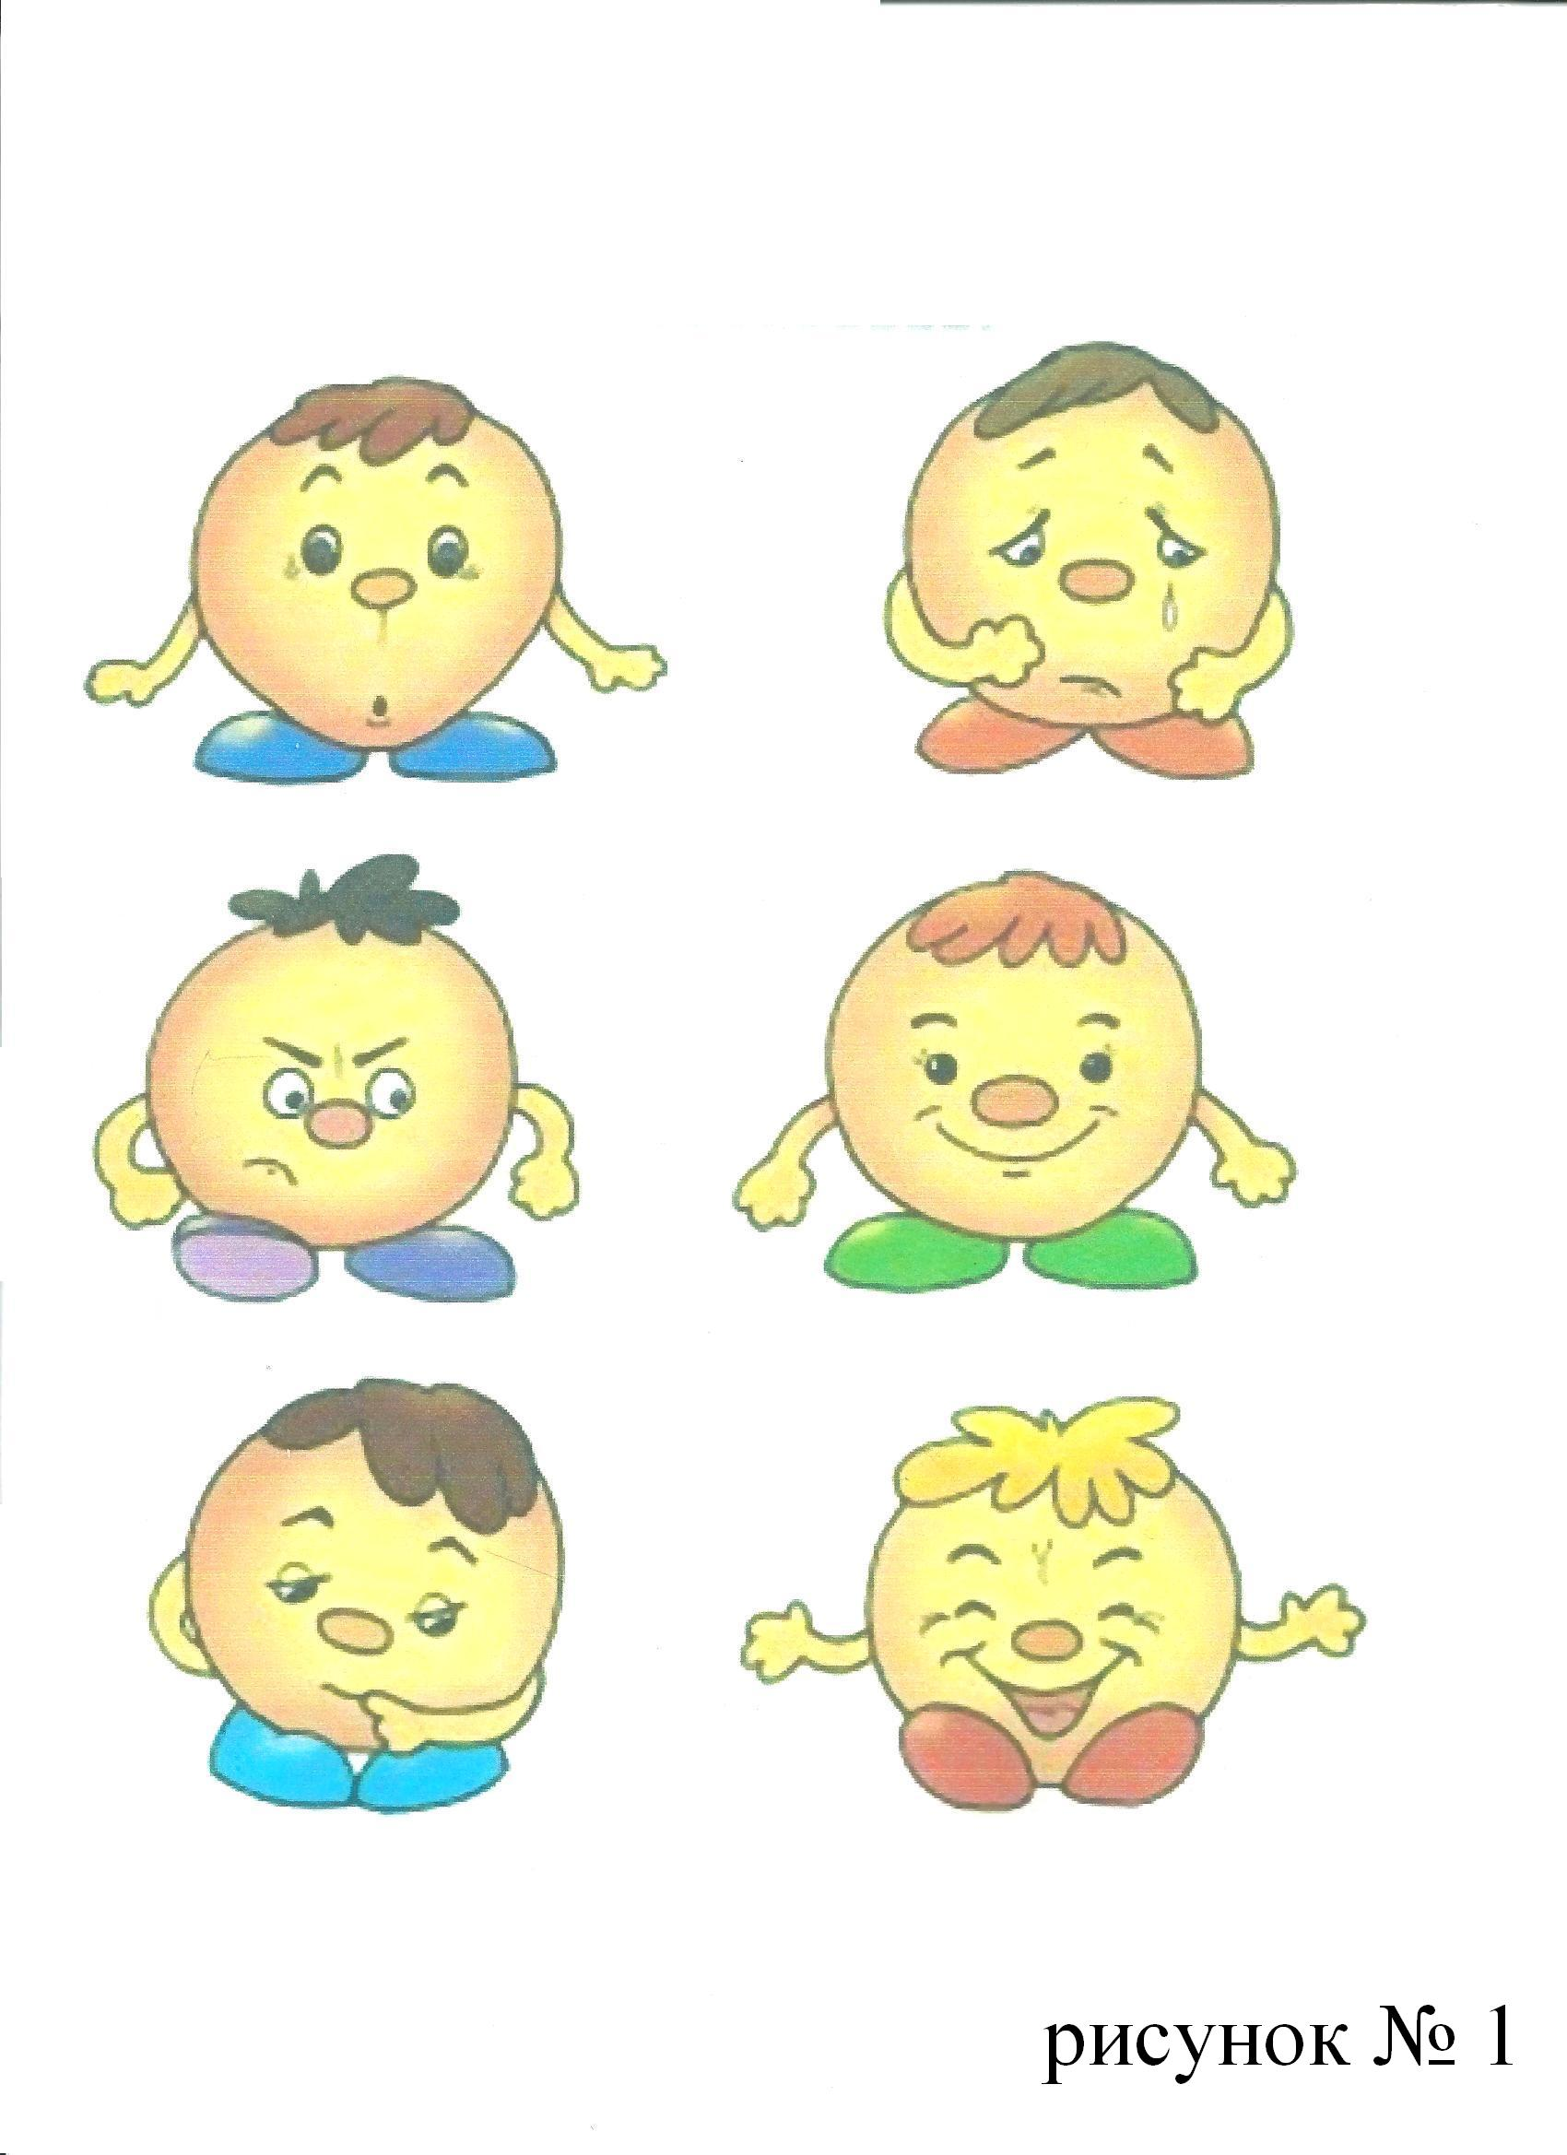
Воспитатель подводит итог: « Первый колобок – удивленный; второй - сердитый; третий -грустный, печальный; четвертый - добрый, спокойный; пятый- веселый, радостный; шестой – задумчивый. И задает ряд вопросов:
- Как вы думаете, какие чувства испытывает
каждый их них?
-Как вы догадались об этом?
- Что вы заметили в мимике (выражении лица), в жестах? (положение
бровей, губ, уголков рта, глаз).
- Примите позу и выражение лица как на картинке.
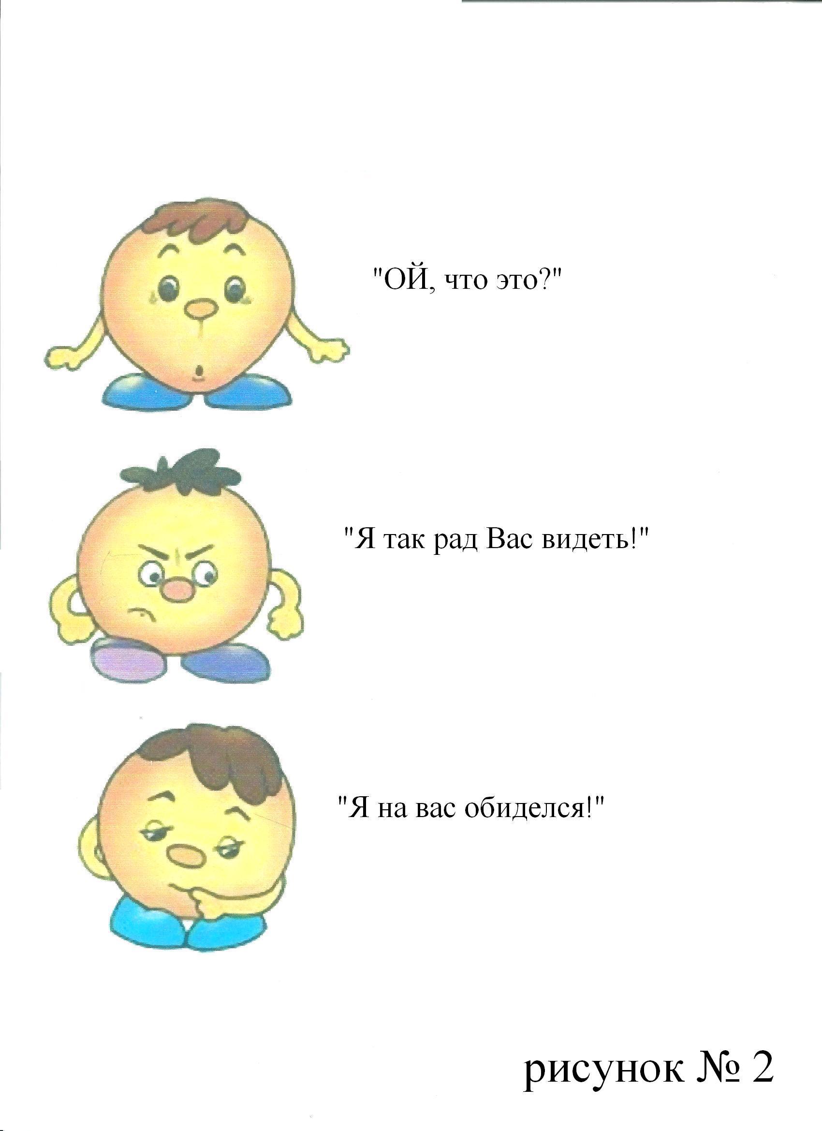
Далее воспитатель просит соотнести выражение лица и слова, которые говорит колобок (рис. № 2). Покажите, в каких случаях выражение не подходит к тому, что говорит колобок. Например: колобок удивлен и говорит: «Ой, что это?»; колобок злиться и говорит: «Я так рад Вас видеть!» колобок застенчивый и говорит: «Я нас обиделся!» и т.д.
Восп.: «Что подсказало вам ответ?» (мимика).
Воспитатель предлагает детям сделать гимнастику для лица:
- поднимите брови вверх, подвигайте ими вверх-вниз, сдвиньте их к переносице;
- надуйте щеки;
- сложите губы трубочкой, вытяните их вперед, спрячьте губки;
- улыбнитесь.
Воспитатель: «А сейчас мы потренируемся правильно оценивать состояние человека по внешним признакам и поучимся выражать свое внутреннее состояние при помощи поз, мимики, жестов. Попробуйте передать определенное настроение только при помощи жестов. Не говоря ни слова».
- Я рад тебя видеть!
- Я испуган!
- Ой, что это?
- Привет! и т.д.
Затем можно предложить детям придумать свою фразу и передать её жестами и мимикой.
В конце занятии детям раздаются листы (рис. № 3) и предлагается нарисовать настроение колобка, кто это мальчик или девочка, придумать небольшую историю.

рисунок № 3

